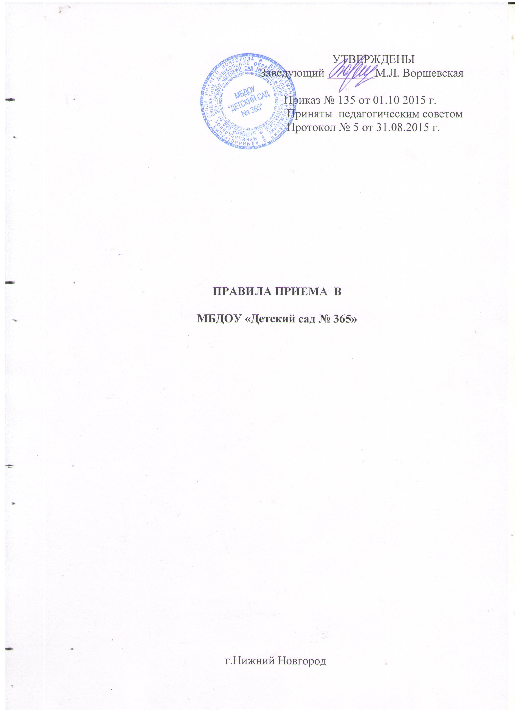

- ОБЩИЕ ПОЛОЖЕНИЯ

  - Правила приема граждан в МБДОУ «Детский сад № 365» (далее – Правила) определяют порядок приема граждан в МБДОУ «Детский сад № 365» (далее Учреждение).
  - Правила разработаны в соответствии со статьей 55 Закона Российской Федерации от 29.12.2012 № 273-ФЗ «Об образовании в Российской Федерации», Типовым положением об общеобразовательном учреждении, утвержденным постановлением Правительства Российской Федерации от 19.03.2001 № 196, Законом Российской Федерации от 19.02.1993 № 4530-1 «О вынужденных переселенцах», Федеральным законом от 19.02.1993 № 4528-1 «О беженцах», постановлением главного Государственного санитарного врача Российской Федерации от 29.12.2010 № 189 «Об утверждении СанПиН 2.4.2.2821-10», в соответствии с п. 5.2.12 Положения о Министерстве образования и науки Российской Федерации, а также положением о порядке комплектования муниципальных казенных, бюджетных, автономных дошкольных образовательных учреждений города Нижнего Новгорода, утвержденных постановлением администрацией города Нижнего Новгорода № 3772 от 21.08.2007 года ( с изменениями и дополнениями).

- ПОРЯДОК ПРИЕМА ГРАЖДАН

  - Настоящий Порядок приема граждан в Учреждение регламентирует прием граждан Российской Федерации (далее – граждане, дети) для обучения по основной образовательной программе дошкольного образования (далее – основная образовательная программа).
  - В образовательную организацию на обучение по основной образовательной программе дошкольного образования принимаются граждане, в том числе с нарушениями опорно-двигательного аппарата, проживающие на территории города Нижнего Новгорода и имеющие право на получение образования соответствующего уровня (далее граждане).
  - Получение дошкольного образования в образовательных организациях может начинаться по достижении детьми возраста двух месяцев.
  - Правила приема на обучение по основным образовательным программам должны обеспечивать прием всех граждан, которые имеют право на получение общего образования соответствующего уровня, если иное не предусмотрено Федеральным законом.
  - Гражданам может быть отказано в приеме только по причине отсутствия свободных мест в Учреждении или отсутствии профильного заболевания.
В случае отказа в предоставлении места в Учреждении родители (законные представители) для решения вопроса об устройстве ребенка в другое учреждение обращаются в органы местного самоуправления в сфере образования соответствующего района города Нижнего Новгорода.
  - Прием граждан в учреждение осуществляется без вступительных
испытаний (процедур отбора).
  - Дети дошкольного возраста принимаются в учреждение при
наличии:
- путевки, выданной управлением образования Сормовского района ;
- медицинского заключения;
- заключения психолого-медико-педагогической комиссии для детей, поступающих в группы компенсирующей направленности.
2.8 Родители (законные представители) детей дошкольного возраста предоставляют заведующему Учреждения путевку, выданную управлением образования Сормовского района, оригинал и копию свидетельства о рождении ребенка, оригинал и копию справки об инвалидности и оригинал и копию индивидуальной программы реабилитации ( для детей с инвалидностью), предоставляют оригинал и копии паспорта обоих родителей (законных представителей), медицинское заключение с допуском ребенка в Учреждение, заключение психолого-медико-педагогической комиссии (для детей, поступающих в группу компенсирующей направленности .
2.9 Родители (законные представители) ребенка, являющегося иностранным гражданином или лицом без гражданства, дополнительно предъявляют заверенные в установленном порядке копии документа, подтверждающего родство заявителя (или законность представления прав обучающегося), и документа, подтверждающего право заявителя на пребывание в Российской Федерации.
Иностранные граждане и лица без гражданства, в том числе соотечественники за рубежом, все документы представляют на русском языке или вместе с заверенным в установленном порядке переводом на русский язык

3. Порядок комплектования дошкольных групп учреждения.
3.1 Учредитель комплектует учреждение ежегодно в установленный
период с 01июня по 01 сентября.
3.2 В остальное время производится комплектование Учреждения на свободные (освободившиеся, вновь созданные) места.
3.3 Если в процессе комплектования места в Учреждение предоставляются не всем детям, состоящим на учете для предоставления места с 1 сентября текущего года, эти дети переходят в статус «очередников». Они обеспечиваются местами в Учреждение на свободные (освободившиеся, вновь созданные) места в течение учебного года либо учитываются в списке нуждающихся в месте в Учреждение с 1 сентября следующего календарного года.
3.4 Учредитель систематически ( не реже одного раза в месяц) в течение
календарного года обобщает и анализирует через ЕИР сведения о наличии в
Учреждение свободных мест (освобождающихся и вновь созданных мест),
предоставляя свободные места детям, состоящим на учете для
предоставлении места в текущем учебном году.
3.5 При отсутствии свободных мест в Учреждении родителям(законным
представителям) могут быть предложены свободные места в других учреждениях в доступной близости от места проживания ребенка. Информация направляется родителям (законным представителям) в личный кабинет на Портале. Родителям (законным представителям) предлагается в течение 14 календарных дней выбрать учреждение из предложенных.
3.6 При отказе родителей (законных представителей) или при отсутствии
их согласия/ отказа от предложенных (предложенного) учреждения изменяется желаемая дата поступления на следующий учебный год с сохранением даты постановки на учет. Информация об изменении желаемой даты поступления ребенка размещается в личном кабинете на Портале.
3.7 В случае, если органы местного самоуправления не могут обеспечить
местом в Учреждение ребенка из списка поставленных на учет с 1 сентября текущего года, они до предоставления такому ребенку места в учреждении обеспечивают ему возможность получения дошкольного образования в одном из вариативных форм, в том числе: в дошкольных группах, созданных в образовательных учреждениях других типов и видов; в семье посредством психолого- педагогического сопровождения его воспитания и образования; в негосударственном образовательном учреждении; в семейных дошкольных группах; в группах кратковременного пребывания; в иных формах и учреждениях.
При этом ребенок числится в списках очередников и не снимается с учета для предоставления места. Ему должно быть предоставлено свободное (освободившееся или вновь созданное место) в текущем учебном году либо место в Учреждение с 1 сентября следующего года.
3.8 Если в процессе комплектования места предоставлены всем детям из
поименного списка нуждающихся в местах в Учреждение в текущем учебном году, свободные места могут быть предоставлены детям, числящимся в поименном списке поставленных на учет для предоставления места в следующем году.
3.9 Учредитель извещает родителей (законных представителей) детей:
- о времени предоставления ребенку места в Учреждение;
-о возможности ознакомиться с правилами приема в Учреждение, утвержденные заведующим Учреждения, в частности, о документах, которые необходимо представить заведующему Учреждения для приема ребенка и о сроках приема заведующим Учреждения указанных документов.

